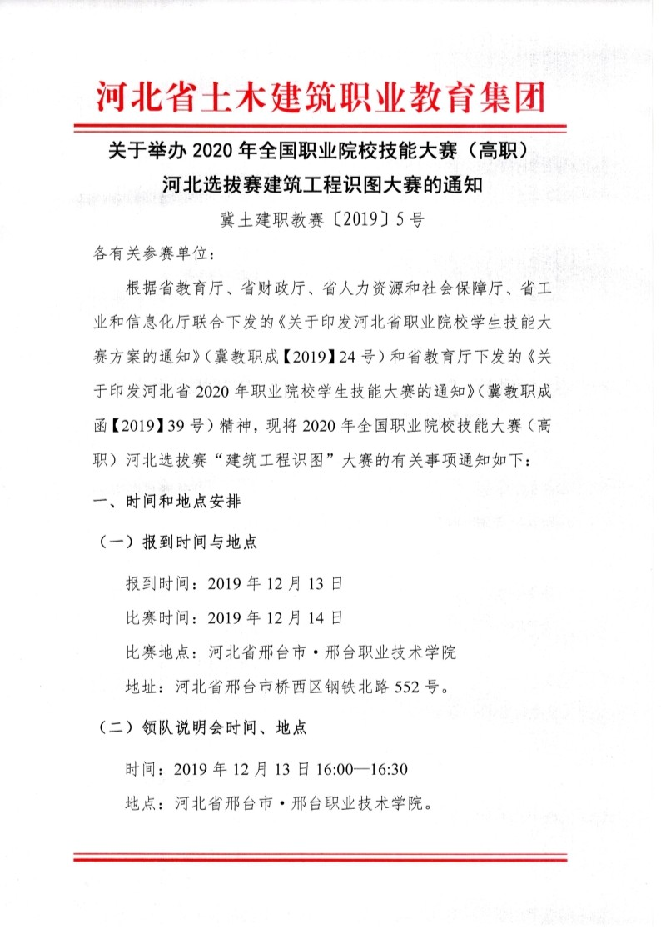

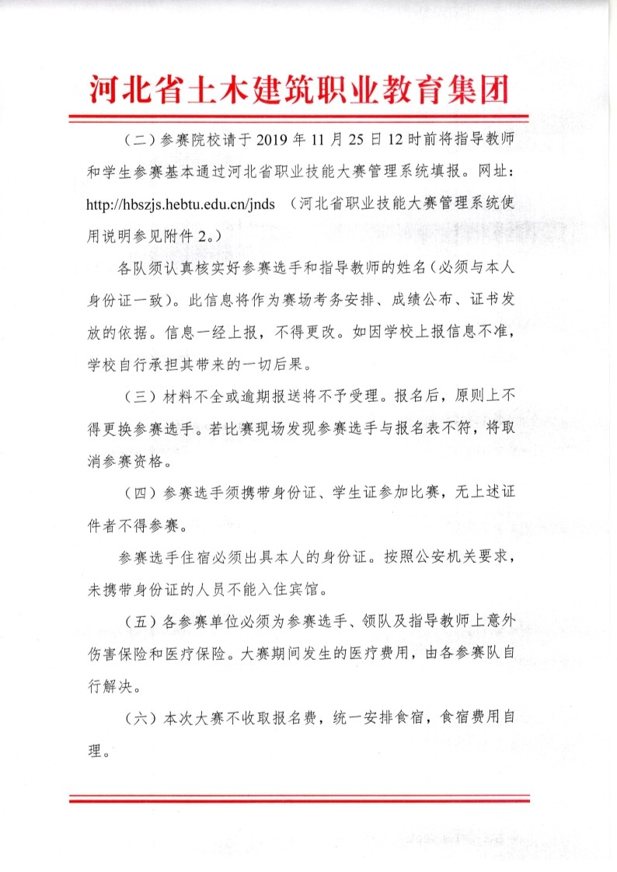

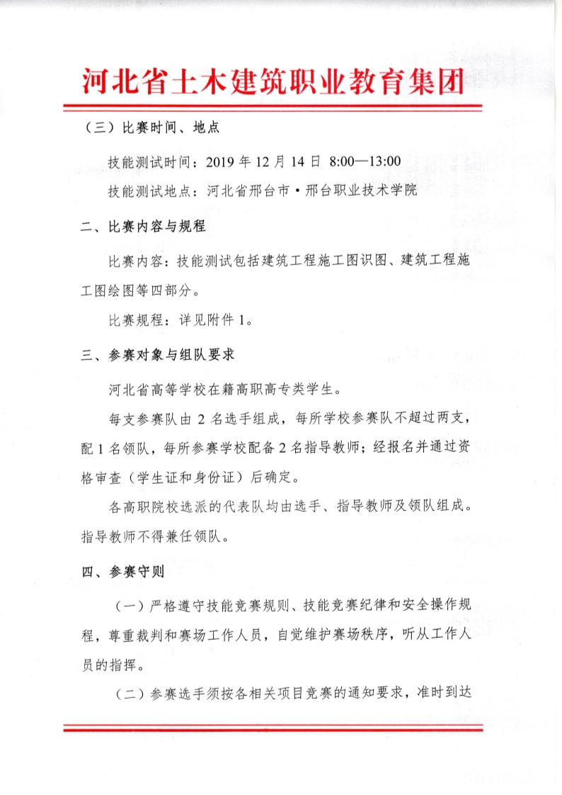

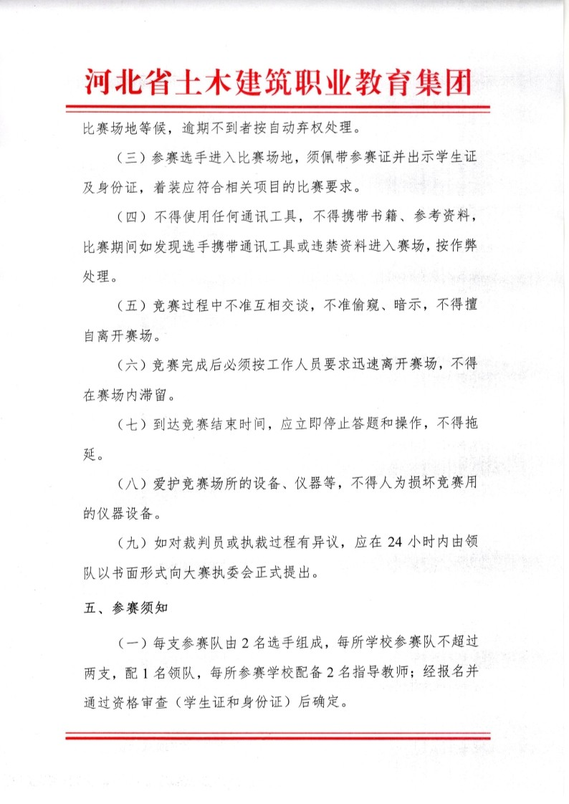

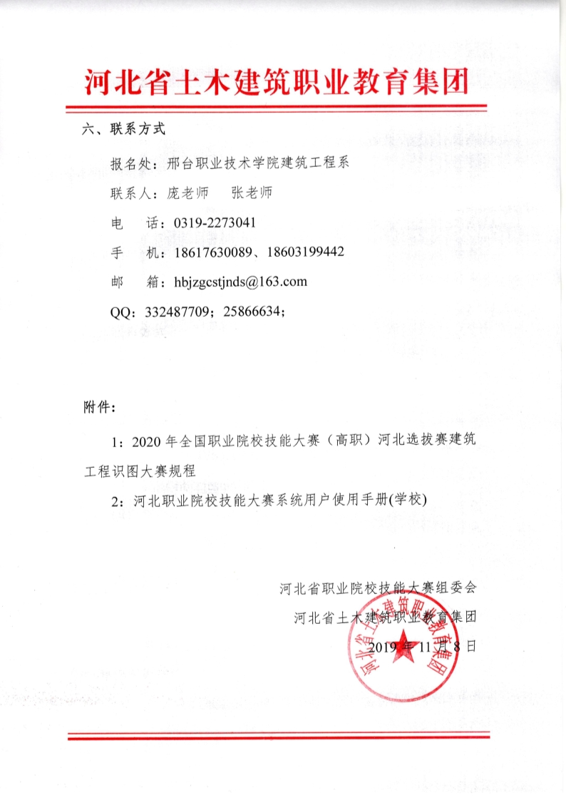

IMG_261[2020年河北省高职院校建筑工程识图技能大赛通知及规程.rar](http://hbszjs.hebtu.edu.cn/jnds/upload/ueditor/jnds/upload/ueditor/file/201911/1573612596868091820.rar" \o "2020年河北省高职院校建筑工程识图技能大赛通知及规程.rar)